Картотека опытов и экспериментов в ДOУ

Экспериментирование с песком.
Цель: познакомить детей со свойствами песка, развивать умение сосредоточится; планомерно и последовательно рассматривать объекты, умение подмечать малозаметные компоненты; развивать наблюдательность детей, умение сравнивать, анализировать, обобщать, устанавливать причинно-следственные зависимости и делать выводы. Познакомить с правилами безопасности при проведении экспериментов.
1."Песочный конус"
Возьмите горсть песка и выпускайте его струйкой так, чтобы он падал в одно место. Постепенно в месте падения образуется конус, растущий в высоту и занимающий все большую площадь в основании. Если долго сыпать песок, на поверхности конуса то в одном месте, то в другом возникают сплывы, движения песка, похожее на течение. Дети делают вывод: песок сыпучий и может двигаться (Вспомнить с детьми о пустыне, о том, что именно там пески могут передвигаться, быть похожим на волны моря).
2."Свойства мокрого песка"
Мокрый песок нельзя сыпать струйкой из ладони, зато он может принимать любую нужную форму, пока не высохнет. Выясняем с детьми, почему из мокрого песка можно сделать фигурки: когда песок намокнет, воздух между гранями каждой песчинки исчезает, мокрые грани слипаются и держат друг друга. Если же в мокрый песок добавить цемент, то и высохнув, песок свою форму не потеряет и станет твердым, как камень. Вот так песок работает на строительство домов.
3."Где вода?"
Предложить детям выяснить свойства песка и глины, пробуя их на ощупь (сыпучие, сухие). Дети наливают стаканчики одновременно одинаковым количеством воды (волы наливают ровно столько, сколько чтобы полностью ушла в песок). Выяснить, что произошло в емкостях с песком и глиной (Вся вода ушла в песок, но стоит на поверхности глины); почему (у глины частички ближе друг к другу, не пропускают воду); где больше луж после дождя (на асфальте, на глинистой почве, т.к. они не пропускают воду внутрь; на земле, в песочнице луж нет); почему дорожки в огороде посыпают песком (для впитывания воды.

Экспериментирование с воздухом.
Цель. Развивать познавательную активность детей, инициативность; развивать способность устанавливать причинно-следственные связи на основе элементарного эксперимента и делать выводы; уточнить понятия детей о том, что воздух – это не "невидимка", а реально существующий газ; расширять представления детей о значимости воздуха в жизни человека, совершенствовать опыт детей в соблюдении правил безопасности при проведении экспериментов.
1. "Поиск воздуха"
Предложить детям доказать с помощью предметов, что вокруг нас есть воздух. Дети выбирают любые предметы, показывают опыт самостоятельно, объясняют происходящие процессы на основе результата своих действий (например: дует в трубочку, конец которой опущен в воду; надувают воздушный шарик и т.д.).
2."Живая змейка"
Зажечь свечу и тихо подуть на нее, спросить у детей, почему отклоняется пламя (воздействует поток воздуха). Предложить рассмотреть змейку (круг, прорезанный по спирали и подвещанный на нить), ее спиральную конструкцию и продемонстрировать детям вращение змейки над свечой (воздух над свечой теплее, над ней змейка вращается, но не опускается, но не опускается вниз, т.к.ее поднимает теплый воздух). Дети выясняют, что воздух заставляет вращаться змейку, и с помощью обогревательных приборов опыт выполняют самостоятельно.
3"Реактивный шарик"
Предложить детям надуть воздушный шар и отпустить его, обратить внимание на траекторию и длительность его полета. Дети делают вывод, что для того, чтобы шарик летел дольше, надо его больше надуть, т.к. воздух, вырываясь из шарика, заставляет его двигаться в противоположную сторону. Рассказать детям, что такой же принцип используется в реактивных двигателях.
Эксперименты с предметами
1.«Какие предметы могут плавать?»
Задача: дать детям представление о плавучести предметов, о том, что плавучесть зависит не от размера предмета, а от его тяжести
Материалы: большой таз с водой, пластмассовые, деревянные, резиновые шарики, шишки, дощечки, большие и маленькие камешки, гайки, шурупы, сачки по количеству детей, под носы.
Описание. Перед детьми разложены все предметы. Дед Знай просит детей помочь ему узнать: все ли эти предметы могут плавать! Попробуйте отгадать, какие из них не утонут. Давайте проверим. Дети самостоятельно опускают предметы в воду и наблюдают. Что плавает? Все ли предметы одинаково держатся на воде? Одинакового ли они размера? Почему они плавают? Дед Знай помогает детям сравнить плавучесть шариков, изготовленных из разных материалов, маленьких и больших камешков. Почему одни предметы плавают, а другие тонут? Вода давит на предмет, толкая его снизу вверх (пытается удержать). Если предмет легкий, вода держит его на поверхности, и пред мет не тонет. Если предмет тяжелый, он давит на воду, и она его удержать не может — предмет тонет. (На фланелеграфе отмечается, что плавает, что тонет.) пена? Пробуют опускать в пену различные предметы. Что плавает? Что тонет? Все ли предметы одинаково держатся на воде? Все ли предметы, которые плавают, одинаковые по размеру? От чего зависит плавучесть предметов? (Результаты опытов фиксируются на фланелеграфе.)
Экспериментирование со светом 1.Эксперимент«Свет повсюду». Задача: показать значение света, объяснить, что источники света могут быть природные (солнце, луна, костер), искусственные — изготовленные людьми (лампа, фонарик, свеча). Материалы: иллюстрации событий, происходящих в разное время суток; картинки с изображениями источников света; несколько предметов, которые не дают света; фонарик, свеча, настольная лампа, сундучок с прорезью. Описание. Дед Знай предлагает детям определить, темно сейчас или светло, объяснить свой ответ. Что сейчас светит? (Солнце.) Что еще может осветить предметы, когда в природе темно? (Луна, костер.) Предлагает детям узнать, что находится в «волшебном сундучке» (внутри фонарик). Дети смотрят сквозь прорезь и отмечают, что темно, ничего не видно. Как сделать, чтобы в коробке стало светлее? (Открыть сундучок, тогда попадет свет и осветит все внутри нее.) Открывает сундук, попал свет, и все видят фонарик. Если мы не будем открывать сундучок, как сделать, чтобы в нем было светло? Зажигает фонарик, опускает его в сундучок. Дети сквозь прорезь рассматривают свет.
• Игра «Свет бывает разный» — дед Знай предлагает детям разложить картинки на две группы: свет в природе, искусственный свет — изготовленный людьми. Что светит ярче — свеча, фонарик, настольная лампа? Продемонстрировать действие этих предметов, сравнить, разложить в такой же последовательности картинки с изображением этих предметов. Что светит ярче — солнце, луна, костер? Сравнить по картинкам и разложить их по степени яркости света (от самого яркого).
2.Эксперимент «Солнечные зайчики» Задачи: понять причину возникновения солнечных зайчиков, научить пускать солнечных зайчиков (отражать свет зеркалом). Материал: зеркала. Описание. Дед Знай помогает детям вспомнить стихотворение о солнечном зайчике. Когда он получается? (При свете, от предметов, отражающих свет.) Затем он показывает, как с по мощью зеркала появляется солнечный зайчик. (Зеркало отражает луч света и само становится источником света.) Предлагает детям пускать солнечные зайчики (для этого надо поймать зеркалом луч света и направить его в нужном направлении), прятать их (прикрыв ладошкой).
• Игры с солнечным зайчиком: догони, поймай, спрячь его.
Дети выясняют, что играть с зайчиком сложно: от небольшого движения зеркала он перемещается на большое рас стояние.
Детям предлагается поиграть с зайчиком в слабоосвещенном помещении. Почему солнечный зайчик не появляется? (Нет яркого света.)
Эксперимент что отражается в зеркале?
Задачи: познакомить детей с понятием «отражение», найти предметы, способные отражать. Материалы: зеркала, ложки, стеклянная вазочка, алюминиевая фольга, новый воздушный шар, сковорода, рабочие листы. Описание. Любознательная обезьянка предлагает детям посмотреть в зеркало. Кого видите? Посмотрите в зеркало и скажите, что находится сзади вас? слева? справа? А теперь посмотрите на эти предметы без зеркала и скажите, отличаются ли они от тех, какие вы видели в зеркале? (Нет, они одинаковые.) Изображение в зеркале называется отражением. Зеркало отображает предмет таким, каков он есть на самом деле.
.• Перед детьми различные предметы (ложки, фольга, сковорода, вазочки, воздушный шар). Обезьянка просит их найти все предметы, в которых можно увидеть свое лицо. На что вы обратили внимание при выборе предмета? Попробуйте каждый
предмет на ощупь, гладкий он или шероховатый? Все ли предметы блестят? Посмотрите, одинаково ли ваше отражение во
всех этих предметах? Всегда ли оно одной и той же формы? Где
получается лучшее отражение? Лучшее отражение получается
в плоских, блестящих и гладких предметах, из них получаются хорошие зеркала. Далее детям предлагается вспомнить, где
на улице можно увидеть свое отражение. (В луже, в речке в
витрине магазина.) В рабочих листах дети выполняют задание «Найди и обведи все предметы, в которых можно увидеть отражение».
Экспериментирование с водой
Задачи. Знакомство детей с окружающим миром (свойства воды, качества материалов, действия с водой и предметами).Расширение словарного запаса. Овладение детьми математическими понятиями «полный – пустой», «много – мало». Физическое развитие малышей (развивается зрительно-двигательная координация и мелкая моторика рук). Снятие психического напряжения, состояния внутреннего дискомфорта и агрессии.

1. Опыт «Вода прозрачная» Перед детьми стоят два стаканчика: один с водой, другой с молоком. В оба стаканчика положили палочки или ложечки. В каком из стаканчиков они видны, а в каком нет? Почему? (Перед нами молоко и вода, в стаканчике с водой мы видим палочку, а в стаканчике с молоком – нет). Вывод: вода прозрачная, а молоко нет. Предложить детям подумать, что было бы, если бы речная вода была непрозрачной? Например, в сказках говорится о молочных реках с кисельными берегами. Могли бы рыбы, и другие животные жить в таких молочных реках?
2. Опыт «У воды нет вкуса» Предлагаем детям попробовать через соломинку воду. Есть ли у неё вкус? Дать им для сравнения попробовать молоко или сок. Если они не убедились, пусть ещё раз попробуют воду. (Дети часто слышат от взрослых, что вода очень вкусная). У них формируется неверное представление. Объяснить, что когда человек очень хочет пить, то с удовольствием пьёт воду, и, чтобы выразить своё удовольствие, говорит: «Какая вкусная вода», хотя на самом деле её вкуса не чувствует.)
3.Опыт «У воды нет запаха» Предлагаем детям понюхать воду и сказать, чем она пахнет или совсем не пахнет. Для сравнения предлагаем понюхать воду, в которую добавили ароматические вещества (соль для ванн). Однако вода из водопроводного крана может иметь запах, так как её очищают специальными веществами, чтобы она была безопасной для нашего здоровья.
4. Опыт «Вода жидкая, может течь» Дали детям два стаканчика – один с водой, другой – пустой. Предложили аккуратно перелить воду из одного в другой. Льётся вода? Почему? (Потому, что она жидкая.) Если бы вода не была жидкой, она не смогла бы течь в реках и ручейках, не текла бы из крана. Для того, чтобы дети лучше поняли, что такое «жидкая», предлагаем им вспомнить, что кисель бывает жидким и густым. Если кисель течёт, мы можем его перелить из стакана в стакан, и мы говорим, что он… жидкий. Если же мы не можем его перелить из стакана в стакан, потому что он не течёт, а выливается кусками, то мы говорим, что кисель… густой. Поскольку вода жидкая, может течь, её называют жидкостью.
5. Опыт «Что в воде растворяется» В воде некоторые вещества растворяются, а некоторые – не растворяются. У каждого ребёнка по два стаканчика с водой. В один из них положили обычный песок и пробуем размешать его ложкой. Что получается? Растворился песок или нет? Взяли другой стаканчик и насыпали в него ложечку сахарного песка, размешали его. Что теперь произошло? В каком из стаканчиков песок растворился? На дне аквариума лежит песок. Растворится он или нет? Что было бы, если бы на дно аквариума положили не обычный песок, а сахарный песок? А если бы на дне реки был сахарный песок? (Он растворился бы в воде, и тогда на дно реки нельзя было бы встать). Дети размешали акварельную краску в стаканчике с водой. Почему вода стала цветной? (Краска в ней растворилась).
6. Опыт «Лёд – твёрдая вода» Взяли кубики льда. Поместили их в отдельные стаканчики, чтобы каждый ребёнок наблюдал за своим кусочком льда. Дети следят за состоянием кубиков льда в тёплом помещении. Обратили их внимание на то, как постепенно уменьшается кубик льда. Что с ним происходит? Вывод: лёд, снег – это тоже вода.
7. Опыт «Лёд легче воды» Спросили детей: что будет с кубиком льда, если его поместить в стаканчик с водой? Он утонет, будет плавать, сразу растворится? Выслушали ответы детей, а затем провели опыт: опустили кубик льда в стаканчик с водой. Лёд плавает в воде. Он легче воды, поэтому и не тонет. Оставили лёд в стаканчиках и посмотрели, что с ним произойдёт. Он растаял.
8. Опыт «Пар – это тоже вода» Взяли термос с кипятком. Открыли его, чтобы дети увидели пар. Поместили над паром стекло или зеркальце. На нём выступили капельки воды. Пар-это тоже вода.
9.Опыт. Вода бывает теплой, холодной, горячей. Дали детям стаканчики с водой разной температуры. Дети, рукой дотронувшись до стакана, определили, в каком стаканчике вода холодная, а в каком - горячая. Педагог объясняет, что в реках, озёрах, морях тоже бывает вода с разной температурой: и тёплая, и холодная. Некоторые рыбы, звери, растения, улитки могут жить только в тёплой воде, другие – только в холодной. Сказать, что в холодных морях, реках живёт меньше разных животных. Но в природе есть такие необычные места, где очень горячая вода выходит из- под земли на поверхность. Это гейзеры. От них, как и от термоса с горячей водой, тоже идёт пар. Обсудили с детьми, может ли кто-нибудь жить в таком горячем «доме»? Жильцов там очень мало, но они есть, например, особенные водоросли.
10.Опыт «Вода не имеет формы» Педагог вместе с детьми рассматривает кубик льда (ребята вспомнили, что лёд – это твёрдая вода). Какой формы этот кусочек льда? Изменит ли он свою форму, если опустить его в стакан, в миску, положить на стол или на ладошку? А жидкая вода? Дети наливают воду в кувшин, тарелку, стакан. Что происходит? Вода принимает форму того предмета, в котором находится, а на ровном месте расползается лужицей. Значит, жидкая вода не имеет формы.
11. Опыт «Как вытолкнуть воду?» Цель опыта – сформировать представления о том, что уровень воды повышается, если в воду класть предметы. Используемое оборудование и материалы: Мерная ёмкость с водой, камешки, предмет в ёмкости. Перед детьми ставится задача: достать предмет из ёмкости, не опуская руки в воду и не используя, разные предметы-помощники (например, сачок). Дети затрудняются с решением. Взрослый предлагает класть камешки в сосуд до тех пор, пока уровень воды не дойдёт до краёв. Вывод: камешки, заполняя ёмкость, выталкивают воду.
12. Опыт «Помощница вода» Цель опыта –использовать знания о повышении уровня воды для решения познавательной задачи. Используемое оборудование и материалы: банка с мелкими лёгкими предметами на поверхности, ёмкость с водой, стаканчики. Перед детьми ставится задача: достать из банки предметы, не прикасаясь к ним руками (вливать воду, пока она не польётся через край). Педагог проделывает эти действия вместе с детьми. Дети делают вывод: вода, заполняя ёмкость, выталкивает находящиеся внутри неё предметы.
13. Опыт: «Животворное свойство воды» Заранее срезанные веточки быстро распускающихся деревьев (тополя, сирени, березы, каштана, др.) поставили в сосуд с водой, прошло некоторое время и веточки стали оживать (лопались почки и появлялись листочки), а тополь даже пустил корни. Вместе с детьми рассматривали веточки и объясняли детям, что одно из важных свойств воды – давать жизнь всему живому. Вывод: Вода - источник жизни.
14. Опыт: «Делаем облако» Педагог налил в трехлитровую банку горячей воды (примерно 2,5 см.). Положила на противень несколько кубиков льда и поставила его на банку. Воздух внутри банки, поднимаясь вверх, охладился. Содержащийся в нем водяной пар конденсировался, образуя облако. Этот эксперимент моделирует процесс формирования облаков при охлаждении теплого воздуха. Взрослый объясняет детям. А откуда же берется дождь? Оказывается, капли, нагревшись на земле, поднимаются вверх. Там им становится холодно, и они жмутся друг к другу, образуя облака. Встречаясь вместе, они увеличиваются, становятся тяжелыми и падают на землю в виде дождя.
15. Опыт «Научи яйцо плавать» Материалы: сырое яйцо, стакан с водой, несколько столовых ложек соли. Положили сырое яйцо в стакан с чистой водопроводной водой – яйцо опустилась на дно стакана. Вынули яйцо из стакана и растворили в воде несколько ложек соли. Опустили яйцо в стакан с солёной водой – яйцо плавает на поверхности воды. Вывод: Соль повышает плотность воды. Чем больше соли в воде, тем сложнее в ней утонуть. В знаменитом Мёртвом море вода настолько солёная, что человек без всяких усилий может лежать на её поверхности, не боясь утонуть. Обязательное условие для формирования у детей экологической культуры

Карточки-схемы проведения опытов и экспериментов для детей старшего дошкольного возраста (картотека)
Доброго всем времени суток, уважаемые коллеги с МААМа. Рада вас видеть у себя в гостях. В своих предыдущих публикациях я упоминала о том, что в своей работе я использую карточки – схемы проведения опытов и экспериментов. В старшем дошкольном возрасте эти карточки очень помогают и заинтересовывают детей экспериментированием. На карточках показаны этапы проведения опытов, сзади можно написать, что поможет читающим детям в проведении экспериментов.
Я специально не написала объяснения этим опытам, чтобы дети сами могли сделать выводы, почему так, а не иначе.

«Угадай по запаху»
1. Ребенку завязать глаза.
2. Приготовить продукты с выраженными запахами: лук, чеснок, лимон, апельсин, яблоко, шоколад и др.
3. Дать понюхать каждый продукт: его можно узнать по запаху.
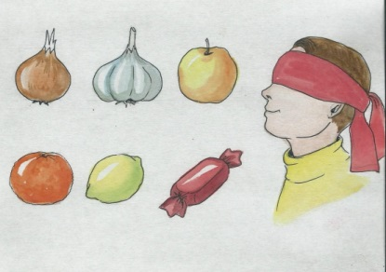

«Волшебная пирамидка»
1. Собираем пирамидку от большого колечка к маленькому. Делаем вывод: стоит.
2. Собираем пирамидку наоборот от маленького колечка к большому. Устоит ли? Почему?
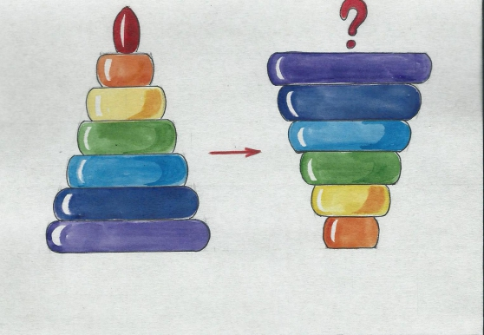

«Имеет ли воздух вес?»
1. Делаем самодельные весы.
2. Взвешиваем 2 ненадутых шарика.
3. Вес одинаковый.
4. Один из шариков надуваем.
5. Вновь взвешиваем. Что произошло? Надутый шар перевешивает пустой: воздух имеет вес.
6. Проткнем надутый шар. Что произошло?
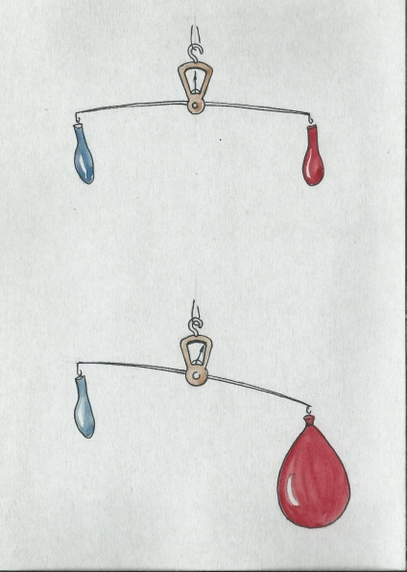

«Растворение веществ в воде»
1. Берем стакан воды и кусок сахара.
2. Кладем сахар в стакан.
3. Размешиваем. Что произошло?
4. А что будет, если положить еще больше сахара?
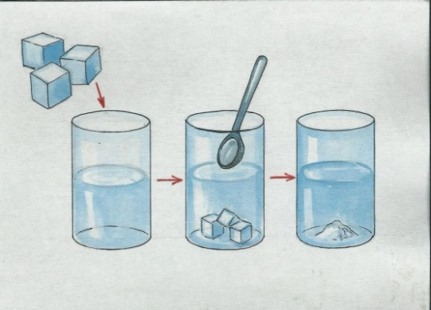

"Загадочная бумага»
1. Ставим два одинаковых стакана, кладем на них лист бумаги.
2. На этот лист ставим третий стакан. Что произошло?
3. Бумага не выдержала веса стакана и прогнулась.
4. Складываем тот же лист гармошкой.
5. Кладем, сложенный гармошкой лист, на два стакана, а сверху третий.
6. Что произошло? Почему?
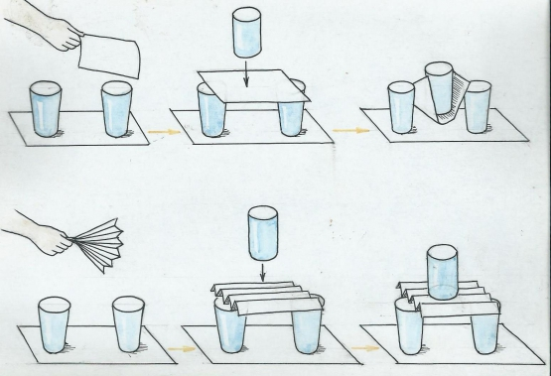

«Дружба красок»
1. Берем три банки гуаши (красный., желтый, синий)
2. Берем три стакана с водой.
3. В первом стакане смешиваем красный и желтый цвета – получился оранжевый.
4. Во втором стакане смешиваем синий и красный – получаем фиолетовый.
5. В третьем стакане смешиваем желтый и синий – получаем зеленый. Почему?
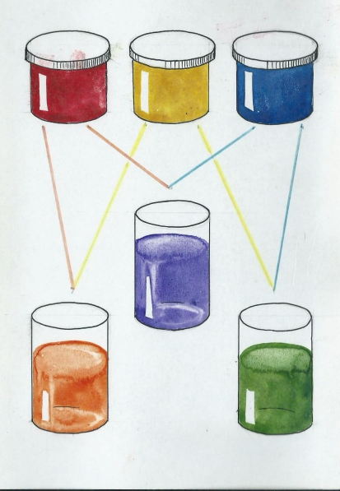

«Как получить белый цвет или волшебный волчок»
1. Берем волчок (или делим круг на три равные сектора и раскрашиваем в три цвета: синий, зеленый, красный).
2. Раскручиваем волчок на поверхности стола. Если рисовали на круге, то в центр круга вставить тонко заточенный карандаш, который будет выполнять роль оси волчка.
3. Волчок крутится, визуально поверхность его становится белой: цвет не видно.
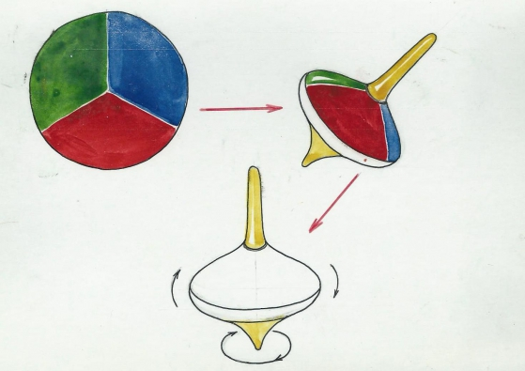

«Растения пьют воду»
1. Берем 2 стакана, наливаем в них воду, ставим веточки комнатного растения.
2. В воду одного из стаканов добавляем краситель красного цвета.
3. Через некоторое время: в этом стакане листья и стебель приобретут красный оттенок: растение пьет воду.
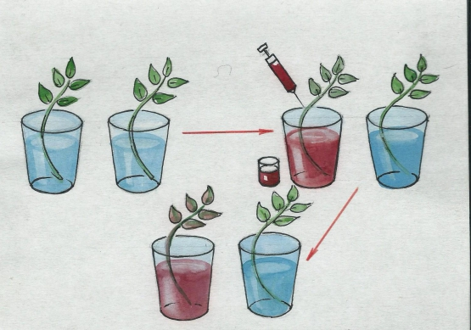

«Свалка и дождь»
1. Берем контейнер, насыпаем песок, кладем губки. Один край контейнера стоит на подставке.
2. В пипетку набираем чернила и капаем на губки.
3. Поливаем губки из лейки водой.
4. Берем шприц, откачиваем воду из песка. Вода – грязная.
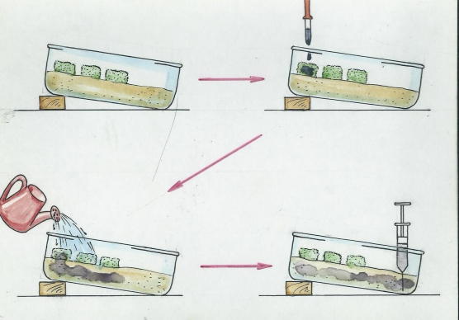

«Нефтяная речка»
1. Берем контейнер. Делаем отверстие, вставляем трубочку, закрепляем её пластилином. Свободный конец трубочки плотно зажимаем прищепкой. Наливаем воду.
2. В воду наливаем подсолнечное масло (нефть такое же маслянистое вещество)
3. Убираем прищепку, сливаем половину воды в банку. В банку сливается не смешанная с маслом вода. Разлив масла образует пленку, как и нефть, которая представляет собой серьезную опасность для живой природы.
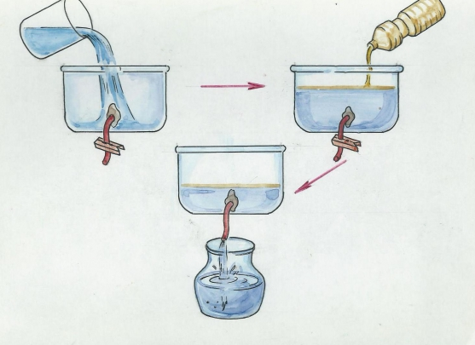

«Волшебный магнит»
1. Взять стакан с водой.
2. Положить в него деревянный кубик и канцелярские скрепки.
3. Подставить магнит к стенке стакана: магнит притягивает только металлические предметы, даже через стекло и воду.
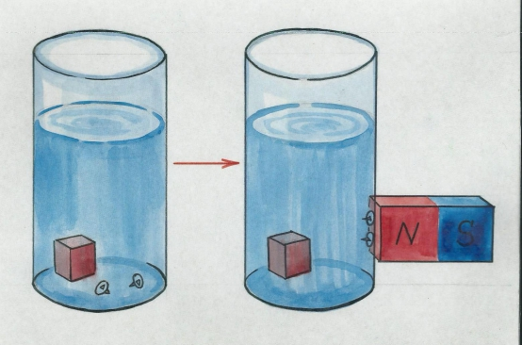

"Волшебный шарик"
1. надуваем два шарика, один из шаров потереть кусочком шерстяной ткани.
2. если два шара приставить друг к другу, они начнут отталкиваться. Почему?
3. Тот шар, который потерли, притягивается к стене. Почему?
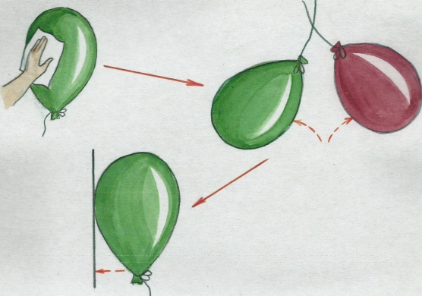

" Круговорот воды в природе, или путешествие капельки"
(для взрослых)
1. Ставим банку сводой, и в нее помещаемкипятильник.
2. над банкой устанавливается бутылка со снегом внутри.
3. Под этой бутылкой устанавливаем обрезанный баллон с отверстием.
4. Включаем кипятильник, пар поднимается вверх, охлаждается, стекает в обрезанный баллон и из него обратно в банку.
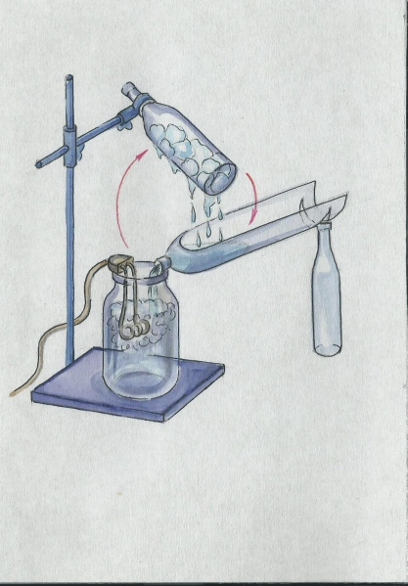

"Птицы и нефть"
1. Берем птичье перо, подбрасываем его вверх, дунем. Оно плавно полетит.
Обмакнем перо в растительное масло (нефть такая же маслянистая).
3. Подбросим перо вверх, оно камнем падает вниз: перья птиц слипаются и теряют способность " отталкивать" воздух, а значит птица не может взлететь и становится легкой добычей хищников.
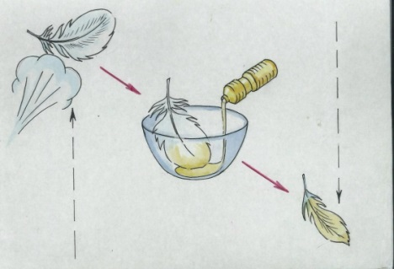

Картотека экспериментов для старшей группы
Опыт №1. Почему снег мягкий?
Цель. Совершенствовать знание детей о снеге.
Материал. Лопатки, ведёрки, лупа, чёрная бархатная бумага.
Ход. Предложить детям понаблюдать, как кружится и падает снег. Пусть дети сгребут снег, а затем ведёрками носят его в кучу для горки. Дети отмечают, что ведёрки со снегом очень лёгкие, а летом они носили в них песок, и он был тяжёлым. Приходилось носить ведёрки вдвоём. В чём дело?
Затем дети рассматривают хлопья снега, которые падают на чёрную бархатную бумагу, через лупу. Они видят, что это отдельные снежинки сцепленные вместе. А между снежинками – воздух, поэтому, снег пушистый и его так легко поднять.
Вывод. Снег легче песка, так как он состоит из снежинок, между которыми много воздуха. Дети дополняют из личного опыта, называют, что тяжелее снега: вода, земля, песок и многое другое.
Обратите внимание детей, что в зависимости от погоды меняется форма снежинок: при сильном морозе снежинки выпадают в форме твёрдых крупных звёздочек; при слабом морозе они напоминают белые твёрдые шарики, которые называют крупой; при сильном ветре летят очень мелкие снежинки, так как лучики у них обломаны. Если идти по снегу в мороз, то слышно, как он скрипит. Прочтите детям стихотворение К Бальмонта «Снежинка»:
Светло-пушистая Дорогой бурною
Снежинка белая,Легко проносится,
Какая чистая,Не в высь лазурную,-
Какая смелая!На землю просится…
Лежит пушистая,
Снежинка смелая,
Какая чистая,
Какая белая!
На основе наблюдений за снегом можно провести четыре различных опыта. Я опишу один из них, а остальные можно провести аналогично.
Опыт №2. Где лучики?
Цель. Показать детям, что форма снежинок меняется в зависимости от погоды.
Материал. Чёрная шерстяная ткань, лупа, вертушки.
Ход. Дать детям понаблюдать за ветром. Отметить его силу и направление при помощи вертушек. Спросить у детей, как они думают, влияет ли это на снежинки, которые сейчас падают. Дети высказывают свои предположения.
Воспитатель предлагает рассмотреть их на чёрном полотне, через лупу.
Вывод. Снежинки очень мелкие и у них нет лучиков, они поломались из-за сильного ветра.
Детей всегда интересует, не замёрзнут ли деревья зимой. Предложите вспомнить, что происходит с деревьями весной, летом, осенью, а затем поясните, что деревьям нужен отдых, чтобы набрать силы к будущей весне. Зимой они не питаются, не растут, а погружаются в глубокий сон. У деревьев есть защита – пушистое снежное покрывало.
Мы с детьми часто на прогулке раскапываем снежные сугробы в поисках чего-то интересного, необычного. Добравшись до земли, дети видят там маленькие зелёные растения. Как же детям не показать опыт №3. Почему снег греет?
Цель. Помочь детям понять, что снег согревает землю от промерзания.
Материал. Лопатки, две бутылки с тёплой водой.
Ход. Предложить детям вспомнить, как их родители в саду, на даче защищают растения от морозов. (Укрывают их снегом). Спросите детей, надо ли уплотнять, прихлопывать снег около деревьев? (Нет). А почему? (В рыхлом снеге, много воздуха и он лучше сохраняет тепло).
Это можно проверить. Перед прогулкой налить в две одинаковые бутылки тёплую воду и закупорить их. Предложить детям потрогать их и убедиться в том, что в них обеих вода тёплая. Затем на участке одну из бутылок ставят на открытое место, другую закапывают в снег, не прихлопывая его. В конце прогулки обе бутылки ставят рядом и сравнивают, в какой вода остыла больше, выясняют, в какой бутылке на поверхности появился ледок.
Вывод. В бутылке под снегом вода остыла меньше, значит, снег сохраняет тепло.
Обратите внимание детей, как легко дышится в морозный день. Попросите детей высказаться, почему? Это потому, что падающий снег забирает из воздуха мельчайшие частички пыли, которая есть и зимой. И воздух становится чистым, свежим. Предлагаю детям послушать стихотворение А. Фета:
Скрип шагов вдоль улиц белых,
Огоньки вдали;
На стенах оледенелых
Блещут хрустали.
От ресниц нависнул в очи
Серебристый пух,
Тишина холодной ночи
Занимает дух.
Ветер спит, и всё немеет,
Только бы уснуть;
Ясный воздух сам робеет
На мороз дохнуть.
При подготовке к Новому году, когда дети рассматривают иллюстрации о празднике, они часто спрашивают, а почему Дед Мороз и Снегурочка никогда не снимают свои шубы? Здесь уместно провести такой опыт.
Опыт №4. Зачем Деду Морозу и Снегурочке шубы?
Цель. Помочь детям выявить некоторые особенности одежды (защита от холода и тепла).
Материалы. Подносы для снеговых фигурок.
Ход. На прогулке спросить у детей, где живут Дед Мороз и Снегурочка? (Там, где холодно – на Севере; им хорошо, когда холодно). Предложить детям вылепить маленькие фигурки Деда Мороза и Снегурочки, и внести их в группу. Деда Мороза закутать меховой тканью, а Снегурочку оставить на подносе. Через несколько минут Снегурочка станет таять, а Дед Мороз будет таким же прочным, каким его принесли. Дети высказывают предположения: шуба защищает от тепла комнаты, снежный Дед Мороз не растаял. Дети выясняют, что Дед Мороз и Снегурочка приходят в шубах и тем самым, спасаются от тепла.
Вывод. Одежда может защищать не только от холода, но и от тепла.
Иногда после вьюжной, холодной погоды, вдруг заиграет яркое солнце. Снег становится мокрым, тяжёлым. Из такого снега можно слепить всё что угодно. Рассказываю детям народную потешку:
Снег пушистый лёг на ветки,
У крыльца играют детки:
Лепят бабу под окном,
Дружно катят снежный ком.
Здесь уместно напомнить детям, в каких жилищах живут народы Севера (Иглу – дом из снега).
Опыт №5. Ледяной дом.
Цель. Совершенствовать умение детей работать со снегом, используя необходимые инструменты.
Материал. Лопатки, свеча, вода, ведёрки.
Ход. Опираясь на знание детей о жителях Севера, предложить им построить небольшой ледяной дом на участке детского сада. Для этого, каждый ребёнок должен сделать несколько «кирпичей» из снежного «теста» (снег и вода). Кирпичи укладываются в ряд, а каждый ряд должен быть на 3-4 кирпичика меньше. Так получается полусфера. Когда постройка будет готова, зажечь внутри неё свечу; кирпичики немного подтают и прочно скрепятся между собой. Постройку можно использовать для сюжетно-ролевых игр.
Вывод. Из снега можно построить даже дом, используя воду и лопатки.
Детям очень нравится опыт с замерзанием различных жидкостей.
Опыт №6. Замерзание жидкостей.
Цель. Познакомить детей с различными жидкостями, выявить различия в процессах их замерзания.
Материал. Формочки с одинаковым количеством обычной и солёной воды, молока, сока, растительного масла.
Ход. Дети рассматривают жидкости, экспериментируют с ними и определяют различия и общие свойства жидкостей (тягучесть, способность принимать форму ёмкости). Дети выносят формочки с различными жидкостями на холод. После прогулки дети рассматривают и определяют, какие жидкости замёрзли, а какие – нет.
Вывод. Жидкости замерзают с разной скоростью, некоторые не замерзают вообще. Чем жидкость гуще, тем длительнее время замерзания.
Когда уже установится холодная, морозная погода, детей можно удивить и порадовать таким опытом. Но необходимо заранее раскопать снег до земли, положить листок с надписью «Дети, будьте осторожны на льду!» И залить это водой. Когда всё замёрзнет, присыпать снегом и заметить это место.
Опыт №6. Ледяной секретик
Цель. Показать детям свойства льда, выяснить, в чём опасность льда для здоровья.
Материал. Заранее подготовленный «ледяной секретик», картинки с различными ситуациями детей на льду (дети находятся на водоёме, возле проруби; дети шалят на катке и падают).
Ход. Загадать детям загадку: «Прозрачен, как стекло, а не вставить в окно». (Лёд).
Предложить детям, осторожно, не торопясь раскопать снег в указанном месте варежкой. Дети находят под снегом лёд, видят подо льдом надпись. Вместе читают: «Будь осторожен на льду!». Дети отмечают, что читать легко, так как лёд прозрачный. Предлагает достать записку из-под льда. Дети отламывают кусочки льда, и выясняют, что лёд хрупкий, гладкий, скользкий. Воспитатель проводит беседу, как опасно выходить на лёд зимой, рассматривают картинки.
Вывод. Лёд прозрачный, хрупкий, скользкий и этим он опасен для человека, если не соблюдать осторожность.
Дети старшего дошкольного возраста часто задают вопросы, откуда берутся: снег, дождь, роса, иней. Можно объяснить это на опыте. А сначала прочитать стихотворение А. Калинчук «Зима»:
Стоят деревья в инее –
То белые, то синие.
Столбами синеватыми
Стоят дымки над хатами.
И всё на свете в инее –
То белое, то синее.
Опыт №7. Откуда берётся иней?
Цель. Дать детям доступное объяснение происхождения осадков.
Материал. Термос с горячей водой, тарелка.
Ход. На прогулку выносится термос с горячей водой. Открыв его, дети увидят пар. Над паром необходимо подержать холодную тарелку. Дети видят, как пар превращается в капельки воды. Затем эту запотевшую тарелку оставляют до конца прогулки. В конце прогулке дети легко увидят на ней образование инея. Опыт следует дополнить рассказом о том, как образуются осадки на земле.
Вывод. При нагревании вода превращается в пар, пар – при охлаждении превращается в воду, вода в иней.

Картотека опытов и экспериментов в детском саду

Со временем у каждого воспитателя, который поддерживает метод экспериментирования, накапливается большой опыт по его использованию в разных видах деятельности. Из конспектов следует сформировать картотеку, которая содержит естественно-научные эксперименты для детей на различную тематику. Примеры таких тематик приведем ниже.

Экология:

строение растений;
условия, необходимые для жизни растений;
размножение растений;
опыты в огороде и цветнике;
опытническая деятельность по сезонам;
исследование животных.
Исследовательская деятельность о человеке:

строение человека;
физиология;
гигиена.
Физические опыты в детском саду:

движение;
измерение;
магнетизм.
вещества и материалы;
свет и цвет;
звук.

«Опыты и эксперименты в детском саду

(на примере природных явлений нашего края)»

Знакомя детей с природой Красноярского края , воспитатель формирует у них нравственное и эстетическое отношение к действительности. Красота родной природы раскрывает и красоту человеческого труда, рождает желание сделать свой край еще прекраснее. Поэтому так важно показать детям, как человек оберегает и умножает природные богатства, сколько труда вкладывает, чтобы радовали всех тайга, озера, реки. Чтобы рассказывая о природе родного края у них возникало чувство восхищения и восторга от красоты своей Родины.

Цель: Раскрывать многогранность весенних явлений в природе и жизни человека.

Задачи: Формировать знания детей о явлениях природы весной.

Учить наблюдать, видеть причинно – следственные связи, делать выводы.
Развивать логическое мышление, речь, кругозор.
Воспитывать любознательность, любовь к природе и бережное отношение к своему здоровью.

Возраст

Опыты и эксперименты

Младший

дошкольный возраст

ТАЯНИЕ СНЕГА.

Цель: Подвести к пониманию того, что снег тает от любого источника тепла.

Ход: понаблюдать за таянием снега на руке, варежке, на отопительной системе, на грелке и т.д.

Вывод: Снег тает от теплого воздуха, идущего от любой системы.

МОЖНО ЛИ ПИТЬ ТАЛУЮ ВОДУ.

Цель: Показать, что даже самый чистый снег грязнее водопроводной воды.

Ход: Взять две белые тарелки, в одну положить снег, в другую налить водопроводную воду. Через некоторое время рассмотреть воду в тарелках, сравнить ее и выяснить, в которой из них был снег (определить по мусору на дне). Убедитесь в том, что снег – это грязная талая вода, не пригодная для питья человеку. Талую воду используют для поливки растений, ее можно давать животным.

Средний дошкольный

возраст.

СПОСОБНОСТЬ ВОДЫ ОТРАЖАТЬ ОКРУЖАЮЩИЕ ПРЕДМЕТЫ.

Цель: показать, что вода отражает окружающие предметы.

Ход: Внести в группу таз с водой. Предложить детям рассмотреть, что отражается в воде. Попросить найти свое отражение, вспомнить, где еще они могут его увидеть.

Вывод: В воде отражаются окружающие предметы, ее можно использовать в качестве зеркала.

ПРОЗРАЧНОСТЬ ВОДЫ.

Цель: Подвести к обобщению «чистая вода – прозрачная», «грязная – непрозрачная»

Ход: Приготовить две баночки с водой, набор мелких тонущих предметов (пуговицы, камешки, металлические предметы). Выяснить, как усвоено понятие «прозрачный»: предложить найти прозрачные предметы в группе ( стекло в окне, стакан, аквариум). Дать задание: доказать, что вода в банке прозрачная (опустить в банку мелкие предметы, и они будут видны). Задать вопрос: «Будет ли вода в аквариуме такой же прозрачной, если опустить в нее кусочек земли?» Выслушать ответы, затем – продемонстрировать опыт: в баночку с водой опустить кусочек земли и размешать. Вода стала грязной, мутной. Опущенные в такую воду предметы не видны. Обсудить. Всегда ли в аквариуме вода прозрачная, почему она становится мутной. Прозрачная ли вода в реке, озере, море, луже.

Вывод: Чистая вода прозрачная, через нее видны предметы; мутная вода непрозрачная.

ИЗ ЧЕГО ПТИЦЫ СТРОЯТ ГНЕЗДА?

Цель: Выявить некоторые особенности образа жизни птиц весной.

Материал: Нитки, лоскутки, вата, кусочки меха, тонкие веточки, палочки, камешки.

Ход: Рассмотреть гнездо на дереве. Выяснить, что птице надо для его постройки. Вынести самый разнообразный материал. Поместить его вблизи гнезда. В течение нескольких дней наблюдать, какой материал пригодится птице. Какие еще птицы прилетят за ним. Результат составляют из готовых изображений и материалов.

Старший дошкольный

возраст.

КРУГОВОРОТ ВОДЫ В ПРИРОДЕ

Вам потребуются: большой пластмассовый сосуд, банка поменьше и полиэтиленовая пленка. Налейте в сосуд немного воды и поставьте его на солнце, накрыв пленкой. Солнце нагреет воду, она начнет испаряться и, поднимаясь, конденсироваться на прохладной пленке, а затем капать в банку.

ЭФФЕКТ РАДУГИ

Вы можете сами расщепить видимый солнечный свет на отдельные цвета, воспроизведя эффект радуги. Для этого в очень ясный, солнечный день вам понадобятся миска с водой, лист белого картона и маленькое зеркальце.

Поставьте миску с водой на самое солнечное место. Опустите зеркальце в воду и прислоните его к краю миски

Поверните зеркальце под таким углом, чтобы на него падал яркий солнечный свет. Затем перемещайте картон перед миской так, чтобы на нем появилась отраженная «радуга».

ТЕКУЧЕСТЬ ВОДЫ.

Цель: Показать, что вода не имеет формы, разливается, течет.

Ход: взять 2 стакана, наполненные водой, а также 2-3 предмета, выполненные из твердого материала (кубик, линейка, деревянная ложка и др.) определить форму этих предметов. Задать вопрос: «Есть ли форма у воды?». Предложить детым найти ответ самостоятельно, переливая воду из одних сосудов в другие (чашка, блюдце, пузырек и т.д.). Вспомнить, где и как разливаются лужи.

Вывод: Вода не имеет формы, принимает форму того сосуда, в который налита, то есть может легко менять форму.

ТАЯНИЕ ЛЬДА В ВОДЕ.

Цель: Показать взаимосвязь количества и качества от размера.

Ход: Поместить в воду большую и маленькую «льдину», спросить, какая быстрее растает. Выслушать гипотезы детей.

Вывод: Чем больше льдина, тем медленнее она тает, и наоборот.

СОЛНЕЧНАЯ ЛАБОРАТОРИЯ.

Цель: Показать предметы какого цвета (темного или светлого) быстрее нагреваются на солнце.

Ход: Разложить на окне на солнышке листы бумаги разных цветов (среди которых должны быть листы белого и черного цвета). Пусть они греются на солнышке. Попросите детей потрогать эти листы. Какой лист будет самым горячим? Какой самым холодным?

Вывод: Темные листы бумаги нагрелись больше. Предметы темного цвета улавливают тепло от солнца, а предметы светлого цвета отражают его. Вот почему грязный снег тает быстрее чистого!

РАЗНОЦВЕТНЫЕ РАСТЕНИЯ.

Цель: Показать сокодвижение в стебле растения.

Материал: 2 баночки из-под йогурта, вода, чернила или пащевой краситель, растение (гвоздика, нарцисс, веточки сельдерея, петрушки).

Ход: Налить чернила в баночку. Окунуть стебли растения в баночку и подождать. Через 12 часов результат будет виден.

Вывод: Окрашенная вода поднимается по стеблю благодаря тонким канальцам. Вот почему стебли растений становятся синего цвета.

